2020년 제4차 중앙위원회 개최
신분보장기금 재심 청구의 건 심의·의결
http://www.kttu.or.kr/
제13-439호, 2020년 12월 2일(수)

KT노동조합은 12월 2일 충남지방본부 회의실에서 제4차 중앙위원회를 열고 본사지부 소속 오○○, 채○○ 조합원이 청구한 신분보장기금 재심 청구 건에 대하여 심의 · 의결했다.
노동조합은 신분보장규정 제2조에 따라 오○○, 채○○ 조합원이 신청한 신분보장기금 청구를 지난 5차 중앙상무집행위원회에서 각하 의결처리 했으나, 이를 불복하고 재심청구를 신청한 것에 대해 이날 회의에 참석한 중앙위원 16명 중 찬성 15표, 반대 1표로 재심 청구인들의 주장은 신분보장규정에 해당하지 않아 청구를 각하했다.

한국노총은 지난 1일부터 국회 앞에서 ILO 핵심협약 비준 및 국회의 노조법 개악 중단 촉구를 위한 1차 천막농성을 시작했다.
국회 앞 1차 천막농성은 오전 9시부터 오후 5시까지 진행되며, 1인 시위도 함께 병행된다. 또한, 오는 3일 실시되는 2020 수학능력평가가 끝난 뒤, 철야농성도 들어갈 계획이다.
이에 앞서, 김동명 위원장은 지난달 30일 기자회견을 통해 “정부의 노조법 개정안은 오히려 노·사간의 균형을 핑계로 ILO 기본협약의 핵심적 내용을 부정하는 독소조항이 버젓이 포함돼 있다”고 비판하며 “기자회견을 시작으로 전 조직적 총력투쟁에 돌입할 것”이라고 밝힌 바 있다.
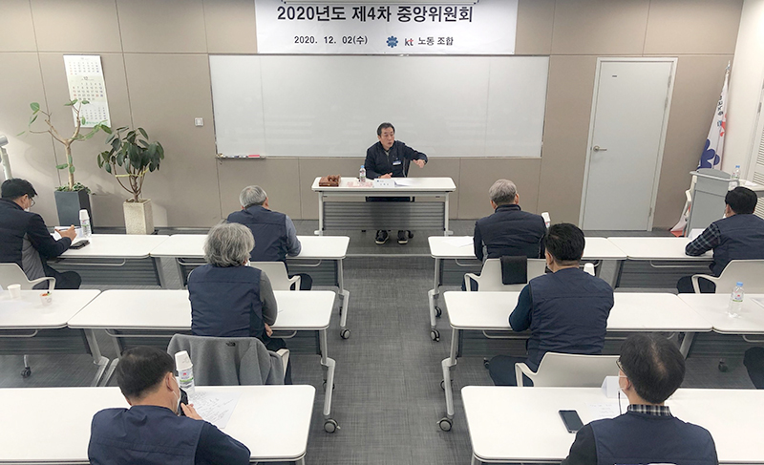

한국노총, ILO협약비준 노조법개악 중단촉구
국회 앞 천막농성 및 1인시위 돌입

